***GUÍA DE ESTILOS, ESCAPARATE VIRTUAL***

Los colores que he utilizado han sido los predefinidos de Bootstrap:



Bg-dark 🡪 #343a40

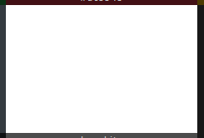

Bg-white y text-white 🡪 #ffffff

El resto, las imágenes han sido realizando fotografías a diversos componentes de diferentes ordenadores, por lo que las fotos todas ellas tienen el mismo tamaño. El tamaño es de 2048px de ancho por 1536 pixeles de alto. Solamente hay una imagen descargada de internet que es la que corresponde a la tarjeta grafica, el archivo es : 158848.png.

Ej:

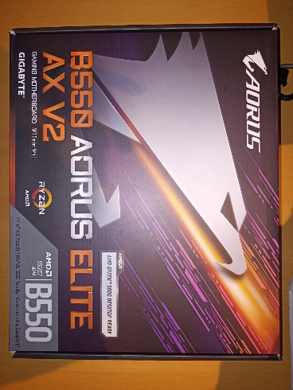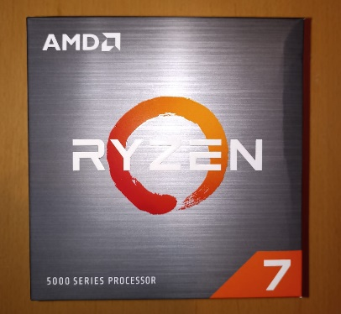

La imagen del logo del titulo fue realizada con la herramienta de recortes de Windows sobre el proyecto montado en excalidraw (me gusto la letra, pero no se el tipo de fuente)



Los iconos fueron tomados de la web: <https://fontawesome.com/icons> . Donde puedes filtrar por iconos que no tengan licencias para que sean de uso gratuito.

El audio fue descargado de la web: <https://freesound.org/> . Se busco un audio que no tuviera licencia tambien para su uso gratuito.

La fuente tomada es la predefinida, no se ha modificado: pt-sans Sans-serif